一.swagger简介
Swagger 是一个规范和完整的框架，用于生成、描述、调用和可视化 RESTful 风格的 Web 服务。总体目标是使客户端和文件系统作为服务器以同样的速度来更新。文件的方法，参数和模型紧密集成到服务器端的代码，允许API来始终保持同步。Swagger 让部署管理和使用功能强大的API简单实现。

二.测试swagger和spring mvc项目整合
效果图如下：
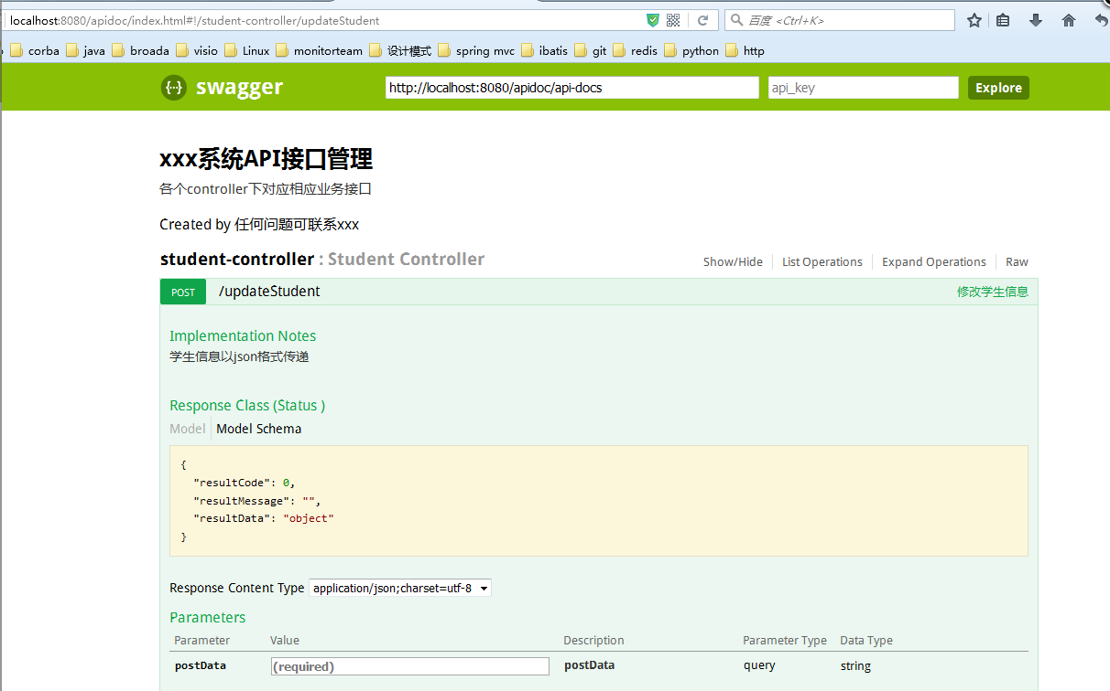

要点：
1.swagger 提供了对spring mvc的支持 pom.xml部分配置

<dependency>
<groupId>com.mangofactory</groupId>
<artifactId>swagger-springmvc</artifactId>
<version>0.9.5</version>
</dependency>
<dependency>
<groupId>com.wordnik</groupId>
<artifactId>swagger-jaxrs_2.10</artifactId>
<version>1.3.13</version>
</dependency>

三.测试swagger和resteasy的整合
结论：测试成功。
效果图如下：
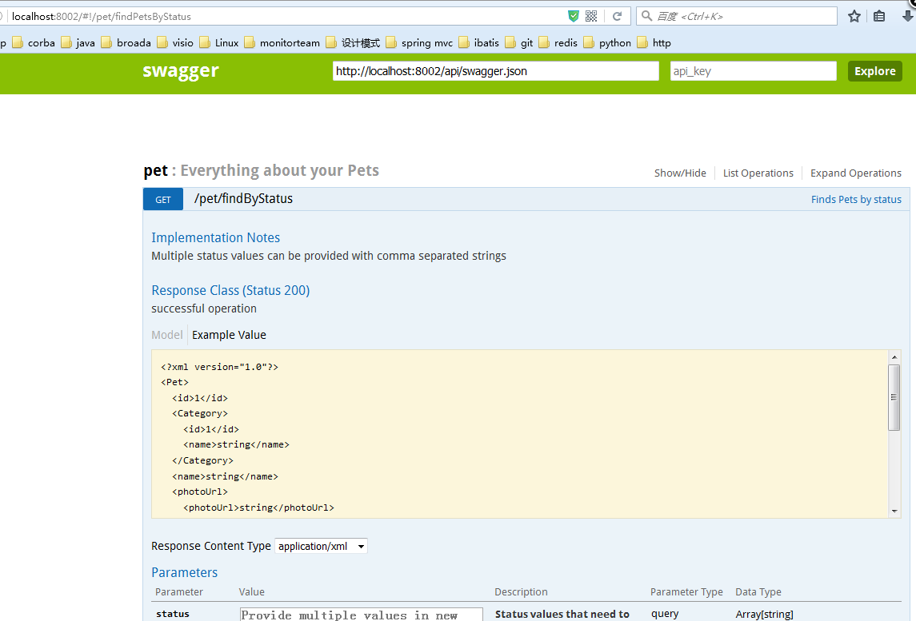

四.Dubbox官方文档中：支持REST风格远程调用（HTTP + JSON/XML),基于非常成熟的JBoss RestEasy框架，在dubbo中实现了REST风格（HTTP + JSON/XML）的远程调用。
因为swagger提供了对RestEasy的支持，同时Dubbox是基于RestEasy的，所以在尝试dubbox项目中直接使用swagger框架，但是遇到的问题是使用了swagger后项目会出现问题，
访问地址出现404错误，现在怀疑两个点：一是配置路径可能有问题，二是兼容性有问题。
五.Swagger和RestEasy整合后处理的方式是通过继承javax.ws.rs.core包里的Application实现Swagger的基础配置，然后再去做解析和请求的处理
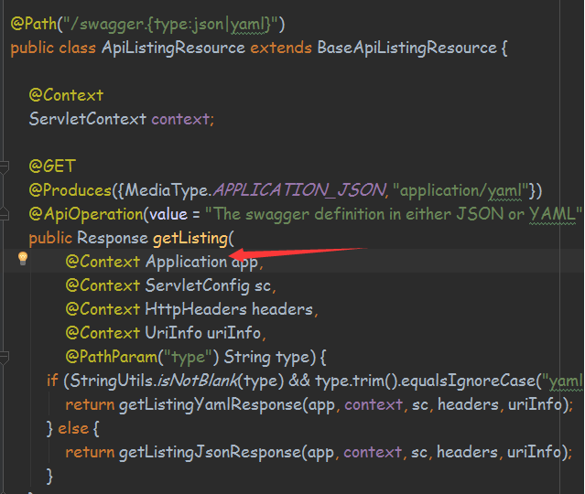
项目中使用的时候需要自定义Application，然后初始化到RestEasy中。
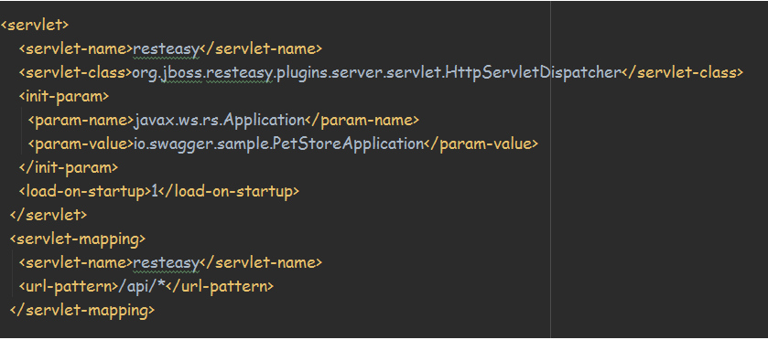
dubbox项目中web.xml需要配置的是com.alibaba.dubbo.remoting.http.servlet.DispatcherServlet，
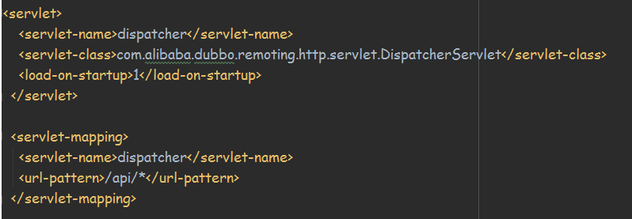
该DispatcherServlet底层也使用到了resteasy包的HttpServletDispatcher，
所以现在需要做的是怎么把实现swagger的基础配置application初始化到RestEasy中去，可能需要自己去写插件来实现，但是设计到底层实现问题能否实现dubbox和swagger的集成还不确定。
参考资料：
1.dubbox github https://github.com/dangdangdotcom/dubbox
2.swagger github https://github.com/swagger-api

